Tema 3 Te quiero y te miro con cariño
Objetivo: reconocer lo importante que es el afecto de las personas, apreciar el cariño de los que te rodean y descubrir que Dios también nos quiere y nos mira con cariño.
Catecismo pagina 14

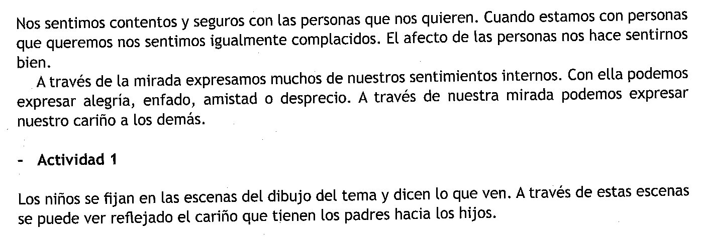
Los niños realizan un dibujo para regalar a sus papas.
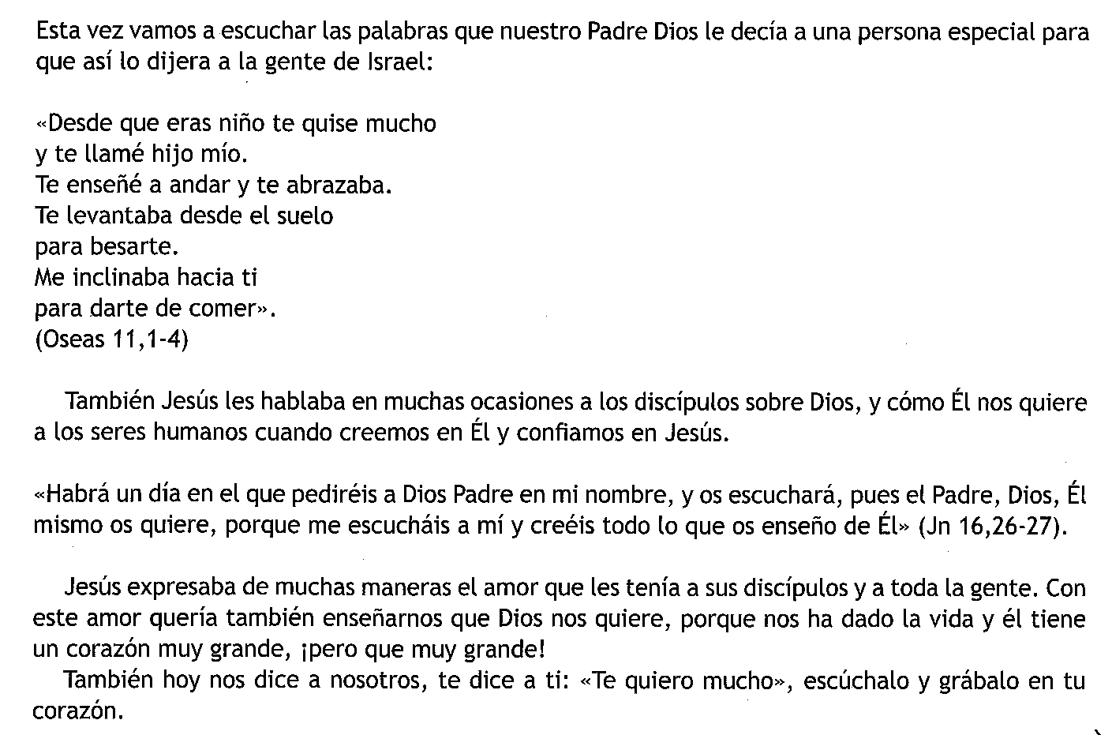
Contestamos las preguntas de la página 15.
Tomamos las pegatinas de la página 121 y las colocamos en la página 16.
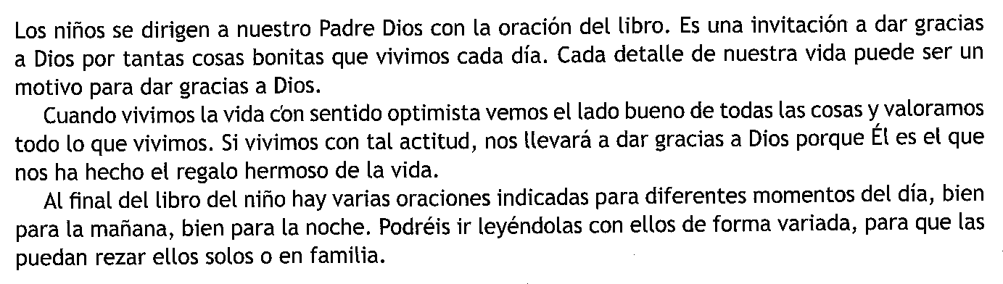
Terminamos rezando juntos la oración de la página 17 y también un Padre Nuestro.

